Gaziantep İslam Bilim ve Teknoloji Üniversitesi

YAŞ HESAPLAMA PROJESİ

Matlab GUI

Matlab Final Projesi
Emre GÜNEY

İçindekiler:
- Giriş
  - Özet
  - Özellik
- Kullanma Kılavuzu
  - Kurulum
  - Teknik
    - Yapı
    - Veritabanı
  - Test

GİRİŞ
- Özet
Yaş hesaplama projesi, veritabanına kaydedilen kullanıcıların doğum tarihlerine göre günümüz tarihine kadar geçen süreyi hesaplayan bir programdır. Projenin amacı; kullanıcının kaç yıl, kaç ay, kaç gün önce doğduğunu hesaplamakla birlikte kullanıcının burcunu da yine doğduğu tarihe göre bulmaktır.

- Özellikler
Program bir menü tasarımına ve veri tabanına kullanıcı ekleme, silme, güncelleme özelliklerine sahiptir. Ayrıca veri tabanındaki kullanıcı sorgularını da programdan yapmak mümkündür. Bu sayede kullanıcı işlemler sonrası kayıtlı verileri görmekte ve kontrol etmektedir.

Hesaplama sayfasına girildiğinde hem kayıtlı veriler üzerinde hem de rastgele doğum tarihleri ile rastgele bir tarihle hesaplama yapılabilmektedir.

Veri tabanına kaydedilen veriler isim, soyisim ve doğum tarihi bilgileridir. Hesaplama yapmak ve veri tabanına bu verileri kaydetmek için hesaplama sayfasına giriş yapılması gerekir. Bu sayfada tarihe göre burç ve yaş otomatik olarak hesaplanıp veri tabanına kayıt edilebilir.

KULLANMA KILAVUZU
- Kurulum
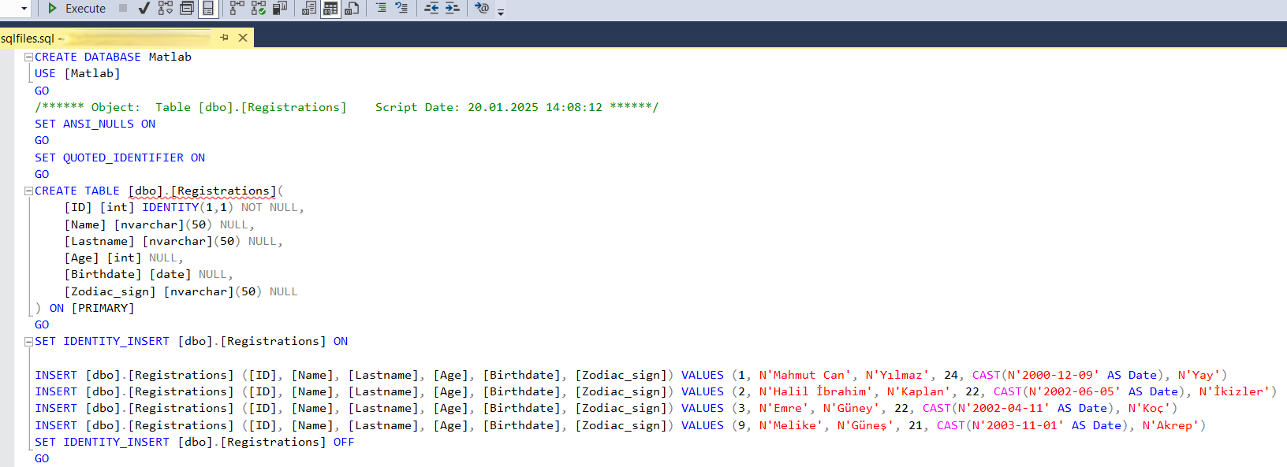
Program SQL veri tabanı ile entegre çalıştığı için öncelikle veri tabanı kurulumu yapılması gerekir. Bunun için programın içerisinde yer aldığı klasördeki “sqlfiles.sql” dosyasını SQL Server Management Studio içerisinde açıp yukarıdaki ‘Execute’ butonu ile çalıştırmak gerekir. Öncelikle ‘Matlab’ adlı database’i kullanabilmek için ilk satırı ayrı olarak çalıştırmak gerekir. Daha sonra ilk satırı silip devam edin.

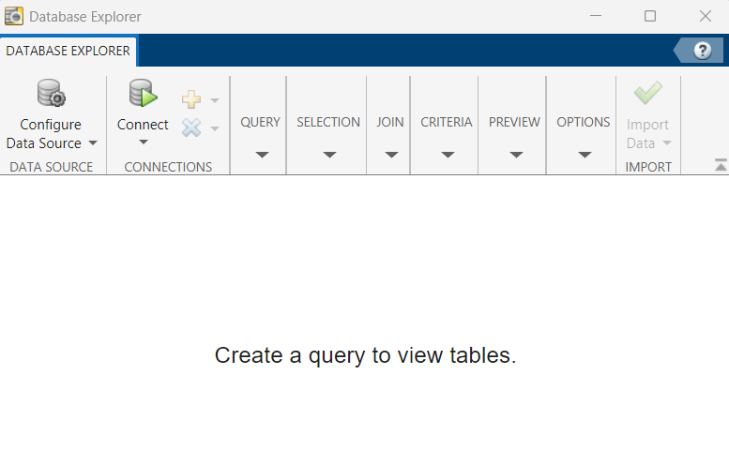
Daha sonra projeye entegre etmek için matlab içerisinde yer alan “Data Base Explorer” uygulamasını açıp bağlantıyı sağlamak gerekir.
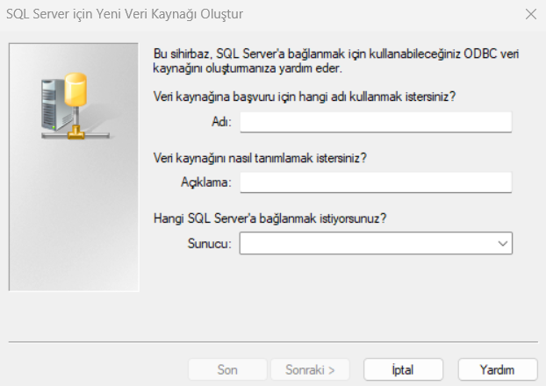
“Configure Data Source” butonuna bastıktan sonra ‘Configure ODBC data source’ butonuna basın. Açılan pencereden Ekle’ye bastıktan sonra ismi ‘sql server’ seçeneğine çift tıklayın.
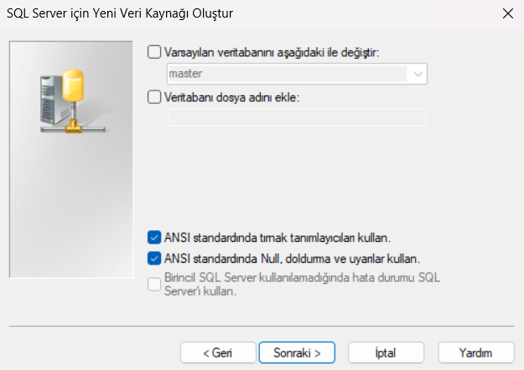
SQL Server Management’da yer alan sunucu ismini ‘Sunucu’ bölümüne girdikten sonra ‘Adı:’ bölümüne ‘MatlabProje’ olarak giriniz. Daha sonra aşağıdaki pencere açılana kadar sonraki butonuna basınız.
Varsayılan veritabanını master’dan Matlab’a getirip sonraki butonuna basınız. Daha sonra son butonuna basıp sorguyu sınayınız. Projeyi çalıştırabilirsiniz.

- Program
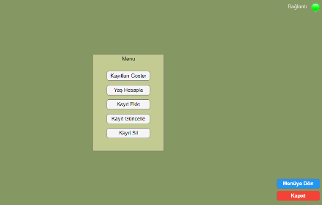
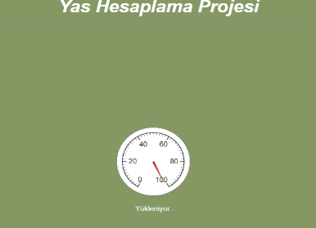
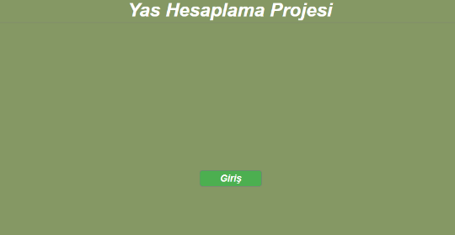
Program çalıştırıldığı zaman bizi giriş ekranı karşılıyor. Giriş’e basıldığı zaman veritabanı bağlantısı yapılıyor ve menü sistemi açılıyor.
Menüden kayıtları göster, yaş hesapla, kayıt ekle, güncelle, sil işlemlerini yapabilmek için ilgili butonlara basmanız gerekir.
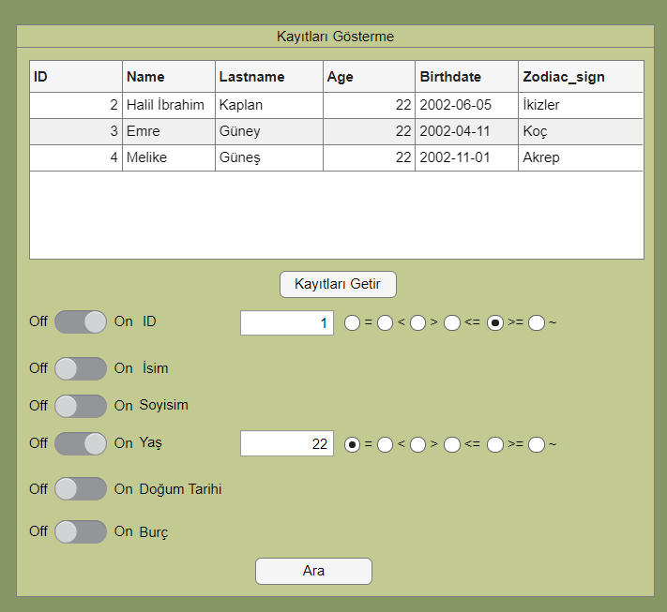
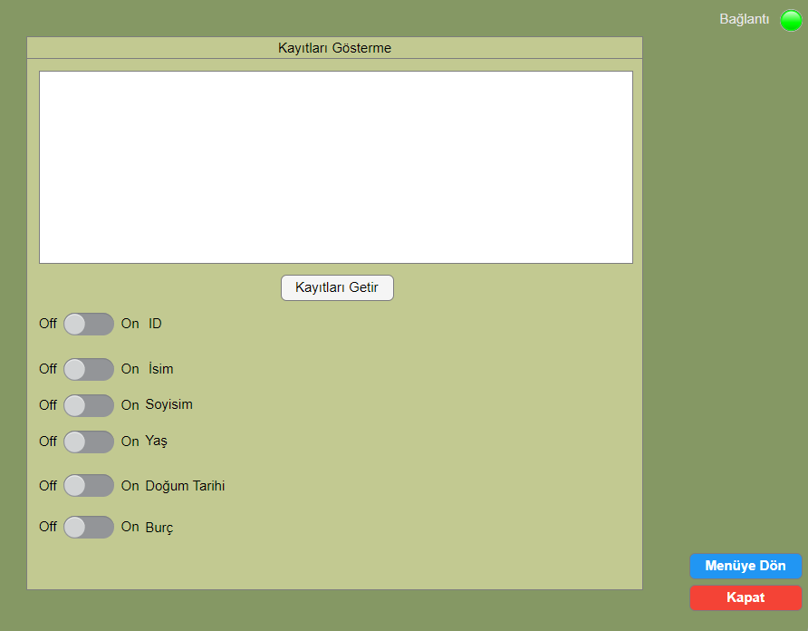
- Kayıtları Gösterme
Kayıtları göster butonuna basıldığı zaman veri tabanındaki bütün veriler ilgili tabloya eklenir. Ayrıca aşağıdaki switch’lerden ilgili sorguları aktif ettiğimiz zaman değer girilecek kutucuklar açılıyor. Buradan sorgu kontrolleri yapabiliyorsunuz. Ara butonuna basıldığı zamanda girilen sorgu tabloya aktarılıyor. Bütün kayıtları tekrar görmek istersek kayıtları göster butonuna basmamız yeterlidir.
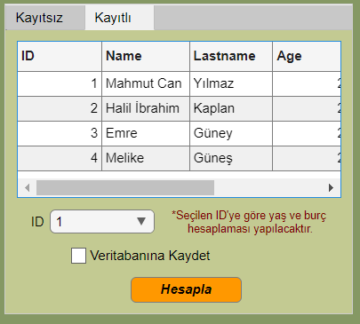
- Yaş Hesaplama
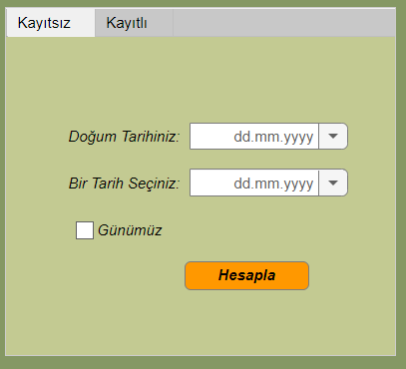
Yaş hesaplama panelinde yer alan iki pencere yaş hesaplamak için gerekli sorgulara sahiptir. Kayıtsız penceresinde iki tarih alınır. Günümüz kutucuğu işaretlenirse bir tarih seçiniz kutucuğu işaretlenirse otomatik olarak günümüz tarihi giriliyor. Hesapla dersek mesaj kutusu ile hesaplanan veri ekrana getiriliyor.
Kayıtlı penceresinde ise kayıtlı veriler ekrana getirilip ID’ye göre hesaplama işlemi yapılıyor. Veri tabanına kaydet seçeneği işaretlenirse veri tabanına yaş ve burç otomatik olarak hesaplanıp kaydediliyor.

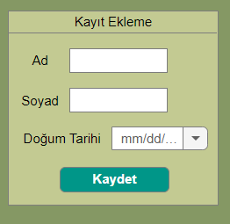
- Kayıt Ekleme
Kayıt ekleme sayfasında boş bırakılan kutucuklar varsa uyarı veriliyor. İlgili veriler girilip kaydet butonuna basılırsa veri tabanına kaydediliyor. Kayıt bilgisi ekrana getiriliyor.
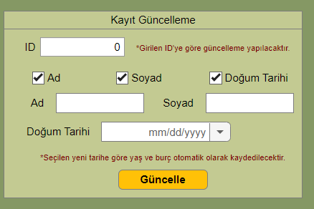
- Kayıt Güncelleme
Kayıt güncellemek için ID verisi girilir. Eğer kayıtlı bir ID verisi girilmezse uyarı verir. Daha sonra ilgili alanı güncellemek için aşağıdaki kutucuklardan en az birisi işaretlenmesi gerekir. Aksi takdirde yine uyarı verecektir. İlgili alanlar doldurulmadıkça boş bırakılmaması gerektiğini yine uyarı penceresinde hatırlatacaktır. Daha sonra ilgili alanlara girilen veriler eşleşen ID’nin verileri ile güncellenir ve güncellendiği bilgisi ekrana verilir.
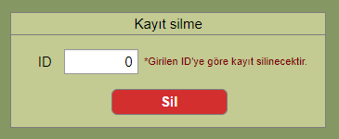
- Kayıt Silme
Kayıtlı olan bir kullanıcı silinmek istendiğinde ID kutucuğuna ilgili kullanıcının ID’si girilir. Eğer boş bırakılırsa program uyarı verecektir. Girilen ID, kayıtlı herhangi bir ID ile eşleşmez ise uyarı verilecektir. Eğer eşleşirse, veriler kayıttan silinecek ve işlem gerçekleştiğine dair geri dönüş ekrana gelecektir.
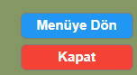
- Menüye Dön ve Kapat Butonları
Bu butonlar ekranın hep sağ altında yer alır. Menüye dön butonu açık olan paneli kapatıp ana menüye dönmenizi sağlayacaktır. Kapat butonu ise açık olan SQL bağlantılarını kapatıp programı sonlandırmanızı sağlayacaktır.

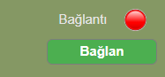
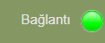
- Bağlandı Durum Bilgisi
Program başlatıldığı zaman giriş butonuna basılmadığı sürece SQL bağlantısı yapılmayacaktır. Programa giriş yapabilmeniz için giriş butonuna basmanız gerekmektedir. Butona basılıp giriş yapılırken bağlantı sağlanır. Bu durum programın sağ üstünde bağlantı lambasının yeşil olması ile anlaşılabilir. Bağlanamadığı senaryoda lamba kırmızı yanacak ve bağlan butonu ekrana gelecektir. Program içerisinde bazı işlemler bağlantı olmadığı zamanlarda da işleyecektir.
Bağlan butonuna basıldığı zaman giriş butonunda yapıldığı gibi bağlantı tekrardan sağlanacak ve bağlan butonu kaybolup lamba yeşile dönecektir.

